Le champ magnétique dans une bobine
Quand un courant électrique circule dans un fil, un champ magnétique est créé autour du fil. La grandeur et la direction du champ dépendent de la forme du fil, du sens et de la grandeur du courant dans le fil. Si le fil est enroulé en boucle, le champ près du centre de la boucle est perpendiculaire au plan de la boucle. Quand le fil est enroulé un certain nombre de fois pour former une bobine, le champ magnétique au centre augmente.
Dans ce labo, vous allez examiner la relation entre le champ magnétique et le courant, ainsi qu’entre le champ magnétique et le nombre de spires. Une complication dont il faut tenir compte: le senseur va également détecter le champ magnétique terrestre et tout champ local dû à des courants électriques ou certains métaux dans son voisinage.
Objectifs
- Utiliser un senseur de champ magnétique pour mesurer le champ au centre d’une bobine.
- Déterminer la relation entre le champ magnétique et le nombre de spires d’une bobine.
- Déterminer la relation entre le champ magnétique et courant dans une bobine.
- Explorer le champ magnétique terrestre dans le labo.

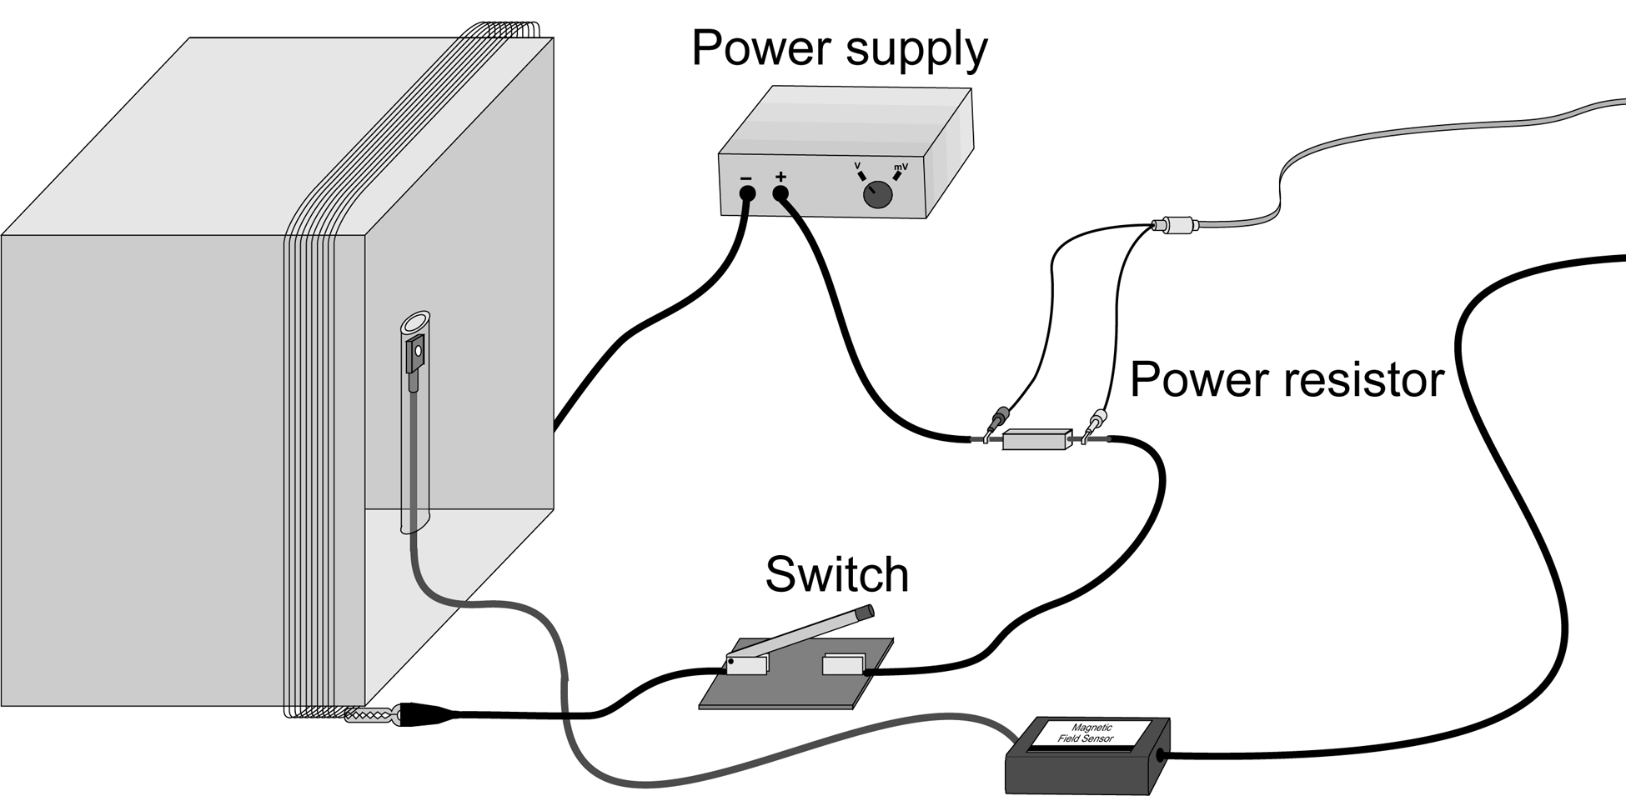
Figure 1
Materiel
Power Macintosh or Windows PC | Cadre carré ou circulaire
LabPro | Ampèremètre
Logger Pro | Interrupteur
Senseur de champ magnétique Vernier | Boussole
Alimentation variable (> 3.0 A) | Fil conducteur isolé (au moins 12 m)
Graphical Analysis

montage Initial
1. Connectez le senseur de champ magnétique Vernier au Channel 1 du LabPro. Réglez le senseur sur High.
2.Bouclez le fil dix fois autour d’un cadre ou d’une boîte pour créer une bobine de 10 spires.
3. Connectez la bobine, l’interrupteur, l’ampèremètre et l’alimentation comme sur la Figure 1.
4. Ouvrez le fichier dans le dossier Experiment 28 de Physics with Computers. Un graphique apparaîtra à l’écran. L’axe vertical porte le champ magnétique de –0.10 à +0.10 millitesla. L’axe horizontal porte le temps de 0 à 20 s. La fenêtre Meter montre le champ magnétique en (mT).
questions préalables et montage additionnel
1. Tenez la baguette de plastique contenant le senseur de champ magnétique verticalement et éloignez le de la bobine. Cliquez pour commencer l’acquisition des données. Faites tourner la baguette autour d’un axe vertical. Regardez le graphique. Qu’observez-vous? Quelle est la cause de la variation?
2.Déterminez l’orientation du senseur quand le champ magnétique est à un maximum, et comparez la direction pointée par le point sur le senseur avec la direction pointée par l’aiguille de la boussole. Qu’avez-vous découvert? De combien la valeur lue change-t-elle en un tour?
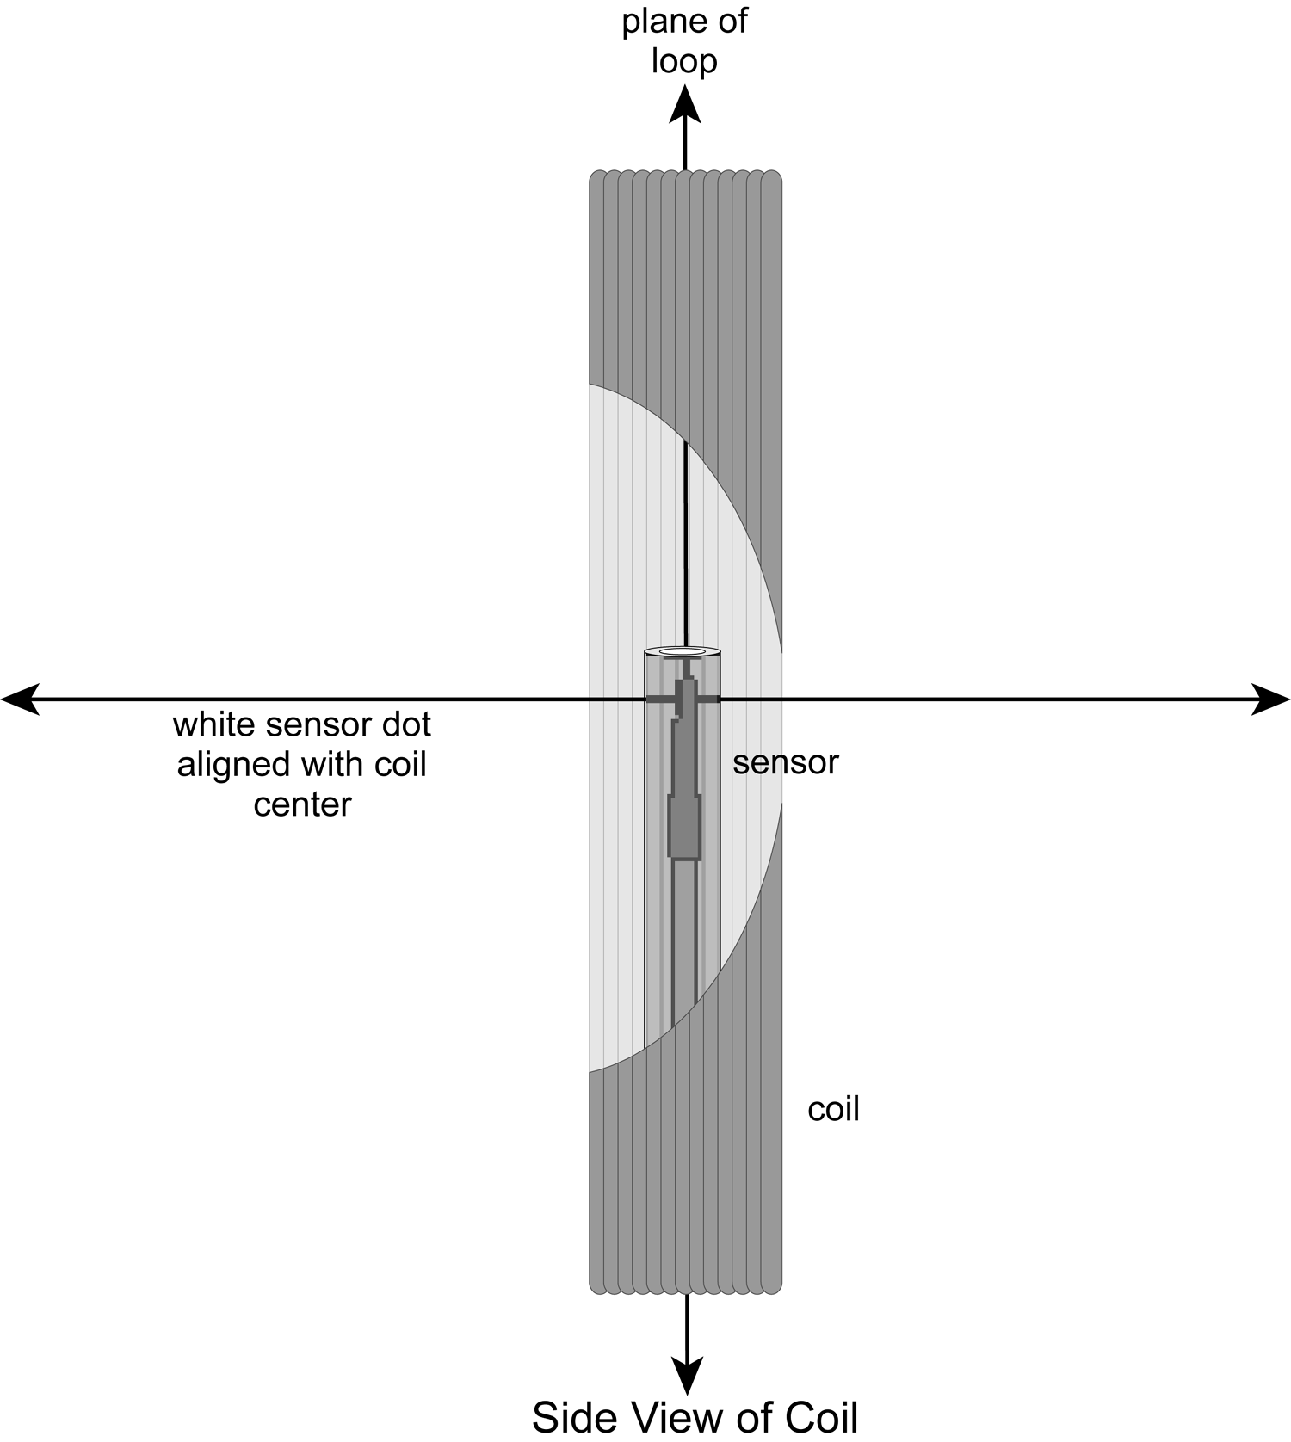
3. Réglez l’alimentation de façon à avoir un courant de 3 A quand l’interrupteur est fermé. Placez le senseur en position verticale au centre de la bobine, avec le point blanc aligné sur l’axe de la bobine comme illustré ici. Cliquez sur . Attendez 2 à 3 secondes et fermez l’interrupteur. Qu’avez-vous observé? Avertissement ce labo nécessite un courant assez intense. Ne fermez l’interrupteur que pendant les mesures. Le fil et même peut-être l’alimentation peuvent chauffer si vous laissez le courant s’écouler trop longtemps.
4. Répétez l’étape 3, mais cette fois ci faites tourner le senseur de champ magnétique pendant que vous tenez l’interrupteur fermé. Déterminez quelle orientation du senseur donne la valeur maximale? De combien la valeur lue change-t-elle en un tour?
Procédure
Partie I Champ magnétique et courant
Dans la première partie de l’expérience, vous allez déterminer la relation entre le champ magnétique au centre d’une bobine et le courant à travers la bobine. Utilisez le fil enroulé en 10 boucles pendant toute la partie I. Comme avant, ne fermez l’interrupteur que pour faire une mesure.
1. Réglez l’alimentation de façon à avoir un courant de 3 A quand l’interrupteur est fermé.
2. Placez le senseur en position verticale de façon que le bout plat soit au centre de la bobine. Avec l’interrupteur fermé, faites pivoter le senseur autour d’un axe vertical et observez les valeurs du champ magnétique dans la fenêtre Meter window. Trouvez la position qui donne un champ magnétique positif maximum. Le bout plat du senseur devrait être dans le plan de la bobine. Gardez le senseur dans la même position pour le reste de l’expérience.
3. Nous allons mettre d’abord le senseur à zéro quand aucun courant ne circule; nous allons donc annuler l’effet du champ magnétique terrestre et de tout magnétisme local. Avec l’interrupteur ouvert, cliquez sur .
4. Cliquez sur pour commencer l’acquisition des données. Attendez quelques secondes et fermez l’interrupteur pour le restant de la mesure.
5. Regardez le graphique du champ en fonction du temps et déterminez quand le courant a circulé dans le fil. Sélectionnez cette région sur le graphique avec la souris. Déterminez le champ moyen avec courant en cliquant sur le bouton Statistics, . Notez les valeurs du champ moyen et du courant dans le tableau des données.
6. Fermez brièvement l’interrupteur, baissez le courant de 0.5 A et répétez les points 4 et 5.
7. Répétez le point 6 jusqu’ au minimum de 0.5 A.
Partie II Champ magnétique et nombre de spires
Dans la deuxième partie de l’expérience, vous allez déterminer la relation entre le champ magnétique au centre d’une bobine et le nombre de spires de la bobine. Le senseur de champ magnétique devrait être orienté comme avant. Utilisez un courant de 3.0 A pour toute la partie II. Comme avant, ne fermez l’interrupteur que pour faire une mesure.
8. Nous allons mettre d’abord le senseur à zéro quand aucun courant ne circule; nous allons donc annuler l’effet du champ magnétique terrestre et de tout magnétisme local. Avec l’interrupteur ouvert, cliquez sur .
9. Réglez l’alimentation de façon à avoir un courant de 3 A quand l’interrupteur est fermé. Cliquez sur . Après quelques secondes, maintenez l’interrupteur fermé pendant au moins 10 secondes durant l’acquisition des données
10. Regardez le graphique du champ en fonction du temps et déterminez quand le courant a circulé dans le fil. Sélectionnez cette région sur le graphique avec la souris. Déterminez le champ moyen avec courant en cliquant sur le bouton Statistics, . Notez les valeurs du champ moyen et le nombre de spires (10) dans le tableau des données.
11. Défaites une boucle de fil du cadre pour réduire le nombre de spires et répétez les points 9 – 10. Si jamais vous bougez le cadre ou le senseur, faites en sorte de le ramener dans la même orientation qu’avant.
12.Répétez le point 11 jusqu’à ce qu’il ne reste qu’une boucle. Maintenez le courant à 3.0 A.
Tableau des données
Partie I
Courant dans la bobine | Champ magnétique
(A) | (mT)
3.0
2.5
2.0
1.5
1.0
0.5
Part II
Nombre de spires | Champ magnétique | Nombre de spires | Champ magnétique
 | (mT) |  | (mT)
10 |  | 6
9 |  | 4
8 |  | 3
7 |  | 2
6 |  | 1

Analyse
Partie I
1. Faites un graphique du champ magnétique en fonction du courant avec Graphical Analysis.
2. Quelle est la relation entre le courant et le champ magnétique au centre de la bobine?
3. Déterminez l’équation de la droite d’ajustement aux points de mesure. Expliquez la signification des constantes de votre équation et donnez leurs unités.
Partie II
4. Faites un graphique du champ en fonction du nombre de spires avec Graphical Analysis.
5. Quelle est la relation entre le nombre de spires et le champ magnétique?
6. Déterminez l’équation de la droite d’ajustement aux points de mesure. Expliquez la signification des constantes de votre équation et donnez leurs unités.
7. Rappelez vous que vous avez mis le senseur à zéro avant de prendre les données. La droite ajustée au point 6 devrait-elle passer par l’origine?
Extensions
1. Quel est l’effet du diamètre de la bobine sur le champ magnétique? Établissez une expérience pour répondre à cette question et faites les mesures.
2. Enlevez la bobine et tenez le senseur de champ magnétique horizontal. Collectez des données en le faisant tourner régulièrement autour d’un axe horizontal. Expliquez où le maximum et le minimum se produisent. Comparez cela aux données obtenues en faisant tourner le senseur autour d’un axe vertical.

